“Київський фаховий коледж зв’язку”

Циклова комісія комп’ютерної та програмної інженерії

**ЗВІТ ПО ВИКОНАННЮ**

**ЛАБОРАТОРНОЇ РОБОТИ №10**

з дисципліни: «Операційні системи»

**Тема: «Захист системи та користувачів у Linux. Створення користувачів та груп»**

Виконав(ла/ли) студент(ка/и)

групи: КСМ-23а

Папснази

Юхимець Д.О.Любежанін М.С

Перевірила викладач

Сушанова В.С.

Київ 2024

**Лабораторна робота №10   
 Тема:** **“Зміна власників і прав доступу до файлів в Linux. Спеціальні каталоги та файли в Linux”**

**Мета роботи:**

1. Отримання практичних навиків роботи з командною оболонкою Bash.
2. Знайомство з базовими діями при зміні власників файлів, .прав доступу до файлів
3. Знайомство з спеціальними каталогами та файлами в Linux.

**Матеріальне забезпечення занять:**

1. ЕОМ типу IBM PC.

2. ОС сімейства Windows та віртуальна машина Virtual Box (Oracle).

3. ОС GNU/Linux (будь-який дистрибутив).

4. Сайт мережевої академії Cisco netacad.com та його онлайн курси по Linux

**Завдання для попередньої підготовки:**

1. *Прочитайте короткі теоретичні відомості до лабораторної роботи та зробіть невеличкий словник базових англійських термінів з питань призначення команд та їх параметрів.
2. Вивчіть матеріали онлайн-курсу “NDG Linux Essentials” (netacad.com):

* Chapter 17 - Ownership and Permissions
* Chapter 18 - Special Directories and Files

1. Пройдіть тестування у курсі NDG Linux Essentials за такими темами:

* Chapter 17 Exam
* Chapter 18 Exam

1. На базі розглянутого матеріалу дайте відповіді на наступні питання:
   1. Яке призначення команди id?
   2. Як переглянути які права доступу має власник файлу?
   3. *Як змінити власника групи?
   4. *Як можна переглянути у терміналі який тип поточного файлу? Наведіть приклади для різних типів файлів
   5. **Для чого використовуються дозволи Setuid та Setgid?
   6. **Для чого в системі потрібен так званий “липкий біт” (Sticky Bit). Наведіть приклади коли цей дозвіл доцільно використовувати.
2. Підготувати в електронному вигляді початковий варіант звіту:

* Титульний аркуш, тема та мета роботи
* Словник термінів
* Відповіді на п.4.1-4.6 з завдань для попередньої підготовки

**Виконав Юхимець Дмитро**

| Назва команди | Її призначення та функціональність |
| --- | --- |
| cmod | Змінює права доступу до файлу чи каталогу. Дозволяє встановлювати або змінювати дозволи для власника, групи та інших користувачів. |
| chow | Змінює власника файлу чи каталогу. Може змінювати власника і групу одночасно. |
| chgrp | Змінює групу файлу чи каталогу.Корисно, якщо потрібно змінити лише групу, не зачіпаючи власника.  **Синтаксис**: |
| cd /tmp | Переміщення до каталогу /tmp. Змінює поточний робочий каталог на /tmp. |
| mkdir priv-dir pub-dir | Створює каталоги priv-dir та pub-dir. Одночасно можна створити кілька каталогів, перерахувавши їх через пробіл. |
| touch priv-dir/priv-file | Створює пустий файл priv-file у каталозі priv-dir. Якщо файл уже існує, оновлює його часові мітки. |
| touch pub-dir/pub-file | Аналогічно створює пустий файл pub-file у каталозі pub-dir. |
| ls -l priv-dir | Виводить список файлів у каталозі priv-dir з детальною інформацією. Показує права доступу, власника, групу, розмір і дату зміни файлів. |
| ls -l pub-dir | Аналогічно виводить інформацію для каталогу pub-dir. |
| ls -la | Виводить усі файли та каталоги, включаючи приховані (починаються з .). Показує докладну інформацію про кожен файл. |
| ./test.sh | Виконання скрипта test.sh в поточному каталозі. |
| su - | Вхід у систему як суперкористувач (root). |
| ls -ld pub-dir | Показує детальну інформацію тільки про каталог pub-dir (без його вмісту). Включає права доступу, власника, групу та іншу метаінформацію. |
| ls -l pub-dir/pub-file | Показує детальну інформацію про файл pub-file у каталозі pub-dir. |
| chown root:root pub-dir | Змінює власника та групу каталогу pub-dir на root. Каталог тепер належить суперкористувачу. |

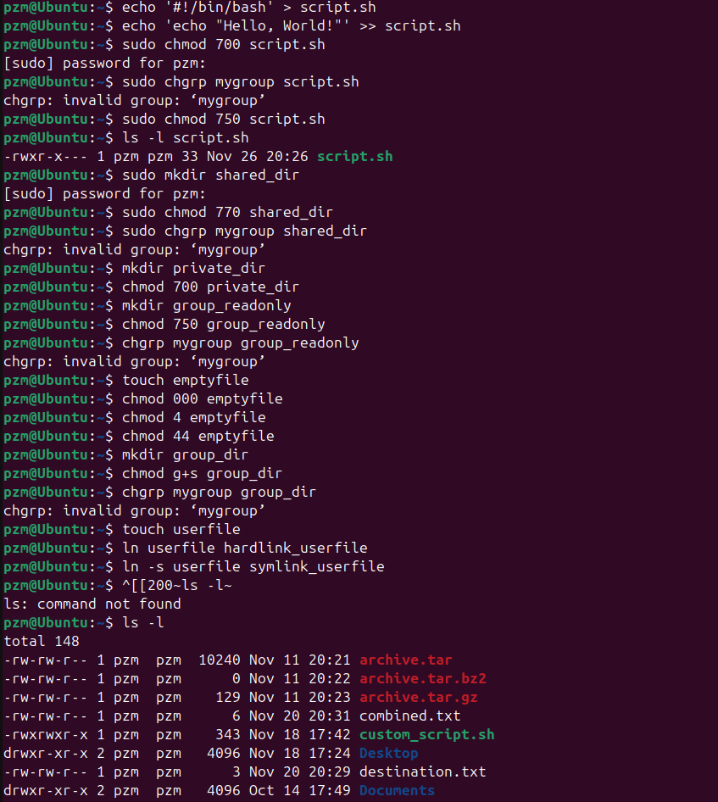

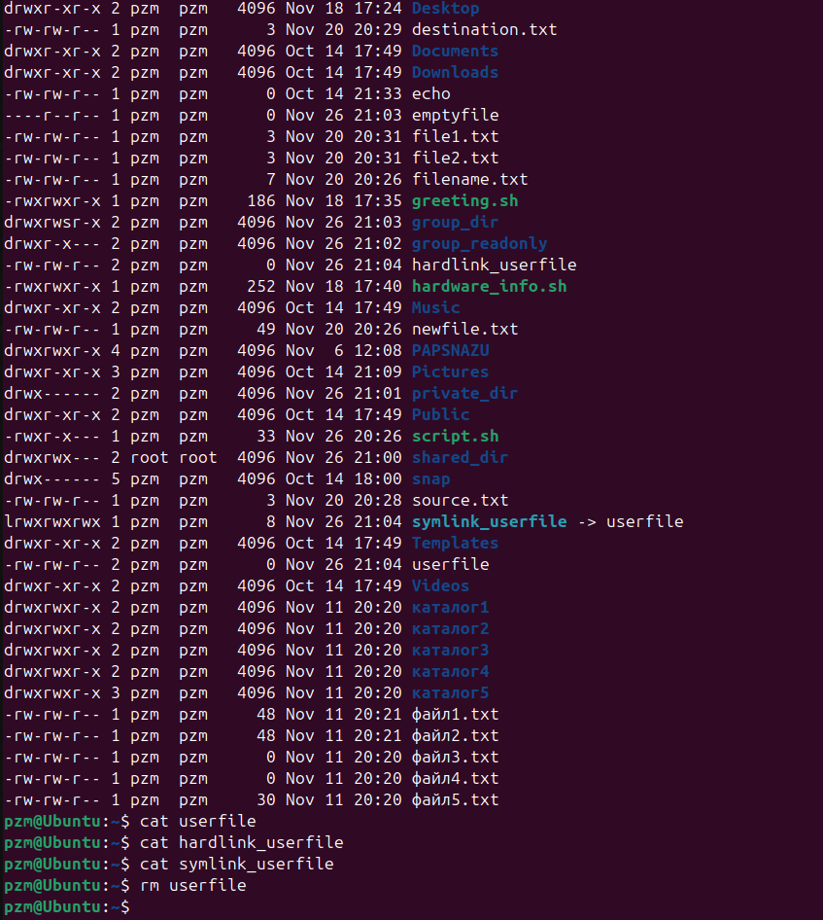

**Відповіді на контрольні запитання**

**Відповів Любежанін Максим**

**Висновки**